**BỘ GIÁO DỤC VÀ ĐÀO TẠO**

**TRƯỜNG ĐẠI HỌC DUY TÂN**



# ĐỒ ÁN CHUYÊN NGÀNH

# XÂY DỰNG WEBSITE CHO THUÊ XE

🙠🖎🕮✍🙢

**TÀI LIỆU THIẾT KẾ CƠ SỞ DỮ LIỆU**

Version 1.1

**GIẢNG VIÊN HƯỚNG DẪN:**

**TS.HUỲNH BÁ DIỆU**

**NHÓM SINH VIÊN THỰC HIỆN :**

1. **LƯƠNG VĂN TRUNG - 5745**
2. **VÕ VĂN PHƯỚC – 5685**
3. **HUỲNH CÔNG THẨM - 8634**
4. **NGUYỄN XUÂN TRIN – 3525**
5. **PHẠM CHÍ THIỆN -3526**

**Đà Nẵng, 02/2020**

**THÔNG TIN TÀI LIỆU**

|  |  |  |  |  |  |
| --- | --- | --- | --- | --- | --- |
| **THÔNG TIN DỰ ÁN** | | | | | |
| **Project Acronym** | STX | | | | |
| **Project title** | Xây dựng website cho thuê xe | | | | |
| **Start Date** | 23/02/2020 | **End Date** | | 15/03/2020 | |
| **Lead Institution** | Khoa Công Nghệ Thông Tin | | | | |
| **Project Mentor** | Huỳnh Bá Diệu  Email: dieuhb@gmail.com  Phone: 0914146868 | | | | |
| **Product Owner** | Võ Văn Phước | | | | |
| **Project Manager & Scrum Master** | Lương Văn Trung | | luongvantrung.qn@gmail.com | | 0989494921 |
| **Team Members** | Phạm Chí Thiện | | phamchithien.qn@gmail.com | | 0776656103 |
| Nguyễn Xuân Trin | | nguyenxuantrin2310@gmail.com | | 0769159937 |
| Huỳnh Công Thẩm | | congtham0204@gmail.com | | 0398253030 |

**DOCUMENT NAME**

|  |  |
| --- | --- |
| **Tên dự án** | Xây dựng website cho thuê xe |
| **Tiêu đề** | Tài liệu Thiết kế cơ sở dữ liệu |
| **Người tạo** | Lương Văn Trung, Võ Văn Phước |

**REVISION HISTORY**

|  |  |  |
| --- | --- | --- |
| **Phiên bản** | **Ngày thay đổi** | **Mô tả** |
| 1.0 | 28/02/2020 | Khởi tạo |
| 1.1 | 17/03/2020 | Chỉnh sửa tài liệu |
|  |  |  |

|  |  |  |  |
| --- | --- | --- | --- |
| **DOCUMENT APPROVAL**  The following signatures are required for approval of this document | | | |
| **Mentor** | HUỲNH BÁ DIỆU | **Signature:** |  |
| **Date:** |  |
| **Product Owner** | VÕ VĂN PHƯỚC | **Signature:** |  |
| **Date:** |  |
| **Scrum Master** | LƯƠNG VĂN TRUNG | **Signature:** |  |
| **Date:** |  |
| **Team Member(s)** | HUỲNH CÔNG THẨM | **Signature:** |  |
| **Date:** |  |
| NGUYỄN XUÂN TRIN | **Signature:** |  |
| **Date:** |  |
| PHẠM CHÍ THIỆN | **Signature:** |  |
| **Date:** |  |

**MỤC LỤC**

ĐỒ ÁN CHUYÊN NGÀNH 1

XÂY DỰNG WEBSITE CHO THUÊ XE 1

1. GIỚI THIỆU 6

2. THIẾT KẾ CSDL 6

2.1. THIẾT KẾ CSDL 6

**Hình 2.1.1: Bảng cơ sở dữ liệu** 6

2.2. THIẾT KẾ BẢNG CƠ SỞ DỮ LIỆU 7

**Bảng 2.2.1: Bảng xe** 7

**Bảng 2.2.2: Bảng admin_preferences** 8

**Bảng 2.2.3: Bảng groups** 8

**Bảng 2.2.4: Bảng lichsuthue** 9

**Bảng 2.2.5: Bảng login_attemps** 10

**Bảng 2.2.6: Bảng nguoidung** 10

**Bảng 2.2.7: Bảng posts** 11

**Bảng 2.2.8: Bảng public_preferences** 11

**Bảng 2.2.9: Bảng tinhthanhpho** 11

**Bảng 2.2.10: Bảng users** 12

**Bảng 2.2.11: Bảng users_group** 13

1. **GIỚI THIỆU**

Tài liệu này đặc tả chi tiết các trường trong CSDL, tạo thuận lợi cho người phát triển sản phẩm dễ dàng, chính xác và hiệu quả hơn.

1. **THIẾT KẾ CSDL**
   1. **THIẾT KẾ CSDL**

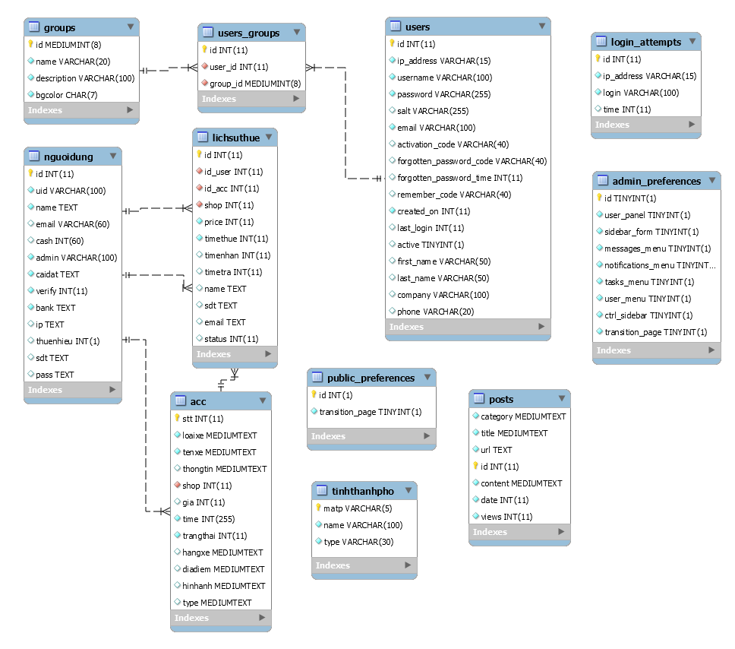

**Hình 2.1.1: Bảng cơ sở dữ liệu**

* 1. **THIẾT KẾ BẢNG CƠ SỞ DỮ LIỆU**

**Bảng 2.2.1: Bảng xe**

| **Số** | **Tên cột** | **Giải thích** | **Kiểu dữ liệu** | **Default** | **Ghi chú** |
| --- | --- | --- | --- | --- | --- |
| 1 | stt | Số thứ tự | int(11) | *NULL* | Khóa chính |
| 2 | loaixe | Mã loại xe | mediumtext | *NULL* |  |
| 3 | tenxe | Tên Xe | mediumtext | *NULL* |  |
| 4 | thongtin | Thông Tin Thêm | mediumtext | *NULL* |  |
| 5 | shop | ID cộng tác viên đăng | int(11) unsigned | *NULL* | Khóa ngoại (Bảng …) |
| 6 | gia | Giá của xe | int(11) | 0 |  |
| 7 | time | Thời gian đăng | int(255) | *NULL* |  |
| 8 | trangthai | Thông tin trạng thái | int(11) | 1 |  |
| 9 | hangxe | Tên hang xe | mediumtext | *NULL* |  |
| 10 | diadiem | Địa điểm nhận xe | mediumtext | *NULL* |  |
| 11 | hinhanh | Hình ảnh thêm | mediumtext | *NULL* |  |
| 12 | type | Loại | mediumtext | *NULL* |  |

**Bảng 2.2.2: Bảng [admin_preferences](http://localhost/phpmyadmin/sql.php?server=1&db=shopthuexe&table=admin_preferences&pos=0" \o "Browse)**

| **Field** | **Type** | **Null** | **Key** | **Default** | **Ghi chú** |
| --- | --- | --- | --- | --- | --- |
| id | tinyint(1) | NO | PRI | *NULL* | Khóa chính |
| user_panel | tinyint(1) | NO |  | 0 | Có hoặc không |
| sidebar_form | tinyint(1) | NO |  | 0 | Có hoặc không |
| messages_menu | tinyint(1) | NO |  | 0 | Có hoặc không |
| notifications_menu | tinyint(1) | NO |  | 0 | Có hoặc không |
| tasks_menu | tinyint(1) | NO |  | 0 | Có hoặc không |
| user_menu | tinyint(1) | NO |  | 1 | Có hoặc không |
| ctrl_sidebar | tinyint(1) | NO |  | 0 | Có hoặc không |
| transition_page | tinyint(1) | NO |  | 0 | Có hoặc không |

**Bảng 2.2.3: Bảng groups**

| **Field** | **Type** | **Null** | **Key** | **Default** | **Ghi Chú** |
| --- | --- | --- | --- | --- | --- |
| id | mediumint(8) unsigned | NO | PRI | *NULL* | Khóa Chính |
| name | varchar(20) | NO |  | *NULL* | *Tên Nhóm* |
| description | varchar(100) | NO |  | *NULL* | *Chi tiết nhóm* |
| bgcolor | char(7) | NO |  | #607D8B | Mã Màu |

**Bảng 2.2.4: Bảng lichsuthue**

| **Field** | **Type** | **Null** | **Key** | **Default** | **Ghi chú** |
| --- | --- | --- | --- | --- | --- |
| id | int(11) | NO | PRI | *NULL* | Khóa Chính |
| id_user | int(11) unsigned | NO | MUL | *NULL* | *Id thành viên* |
| id_acc | int(11) | NO | MUL | *NULL* | *Id Xe* |
| shop | int(11) unsigned | NO | MUL | *NULL* | *Id cộng tác viên* |
| price | int(11) | NO |  | *NULL* | *Giá tiền thuê* |
| timethue | int(11) | NO |  | 0 | Thời gian thuê |
| timenhan | int(11) | YES |  | 0 | Thời gian nhận |
| timetra | int(11) | YES |  | 0 | Thòi gian trả |
| name | text | YES |  | *NULL* | *Tên người thuê* |
| sdt | text | YES |  | *NULL* | *Số điện thoại* |
| email | text | YES |  | *NULL* | *Địa chỉ email* |
| status | int(11) | YES |  | 1 | Trạng thái đơn hàng |

**Bảng 2.2.5: Bảng [login_attemps](http://localhost/phpmyadmin/sql.php?server=1&db=shopthuexe&table=admin_preferences&pos=0" \o "Browse)**

| **Field** | **Type** | **Null** | **Key** | **Default** | **Extra** |
| --- | --- | --- | --- | --- | --- |
| id | int(11) unsigned | NO | PRI | *NULL* | Khóa chính |
| ip_address | varchar(15) | NO |  | *NULL* | *Địa chỉ ip* |
| login | varchar(100) | NO |  | *NULL* | *Tài khoản login* |
| time | int(11) unsigned | YES |  | *NULL* | *Thời gian* |

**Bảng 2.2.6: Bảng nguoidung**

| **Field** | **Type** | **Null** | **Key** | **Default** | **Extra** |
| --- | --- | --- | --- | --- | --- |
| id | int(11) unsigned | NO | PRI | *NULL* | Khóa Chính |
| uid | varchar(100) | NO |  | *NULL* | *UID của người dung facebook* |
| name | text | NO |  | *NULL* | *Họ và tên khách hàng* |
| email | varchar(60) | YES |  | *NULL* | *Địa chỉ email* |
| cash | int(60) | YES |  | *NULL* | *Số dư* |
| admin | varchar(100) | NO |  | *NULL* | *Là Admin* |
| caidat | text | NO |  | *NULL* | *Thông tin cài đặt* |
| verify | int(11) | NO |  | 0 | Đã Xác Nhận |
| bank | text | NO |  | *NULL* | *Thông tin thanh toán* |
| ip | text | YES |  | *NULL* | *Địa chỉ ip* |
| thuenhieu | int(1) | YES |  | 0 | Số lần thuê |
| sdt | text | YES |  | *NULL* |  |

**Bảng 2.2.7: Bảng posts**

| **Field** | **Type** | **Null** | **Key** | **Default** | **Ghi Chú** |
| --- | --- | --- | --- | --- | --- |
| category | mediumtext | NO |  | *NULL* | *Thư mục category* |
| title | mediumtext | NO |  | *NULL* | *Tiêu đề* |
| url | text | NO |  | *NULL* | *url bài viết* |
| id | int(11) | NO | PRI | *NULL* | auto_increment |
| content | mediumtext | NO |  | *NULL* | *Nội dung* |
| date | int(11) | NO |  | 0 | Ngày đăng |
| views | int(11) | NO |  | 0 | Số lượt xem |

**Bảng 2.2.8: Bảng public_preferences**

| **Field** | **Type** | **Null** | **Key** | **Default** | **Extra** |
| --- | --- | --- | --- | --- | --- |
| id | int(1) | NO | PRI | *NULL* | auto_increment |
| transition_page | tinyint(1) | NO |  | 0 |  |

**Bảng 2.2.9: Bảng tinhthanhpho**

| **Field** | **Type** | **Null** | **Key** | **Default** | **Extra** |
| --- | --- | --- | --- | --- | --- |
| matp | varchar(5) | NO | PRI | *NULL* | *Mã Thành Phố* |
| name | varchar(100) | NO |  | *NULL* | *Tên thành phố* |
| type | varchar(30) | NO |  | *NULL* | *Loại* |

**Bảng 2.2.10: Bảng users**

| **Field** | **Type** | **Null** | **Key** | **Default** | **Extra** |
| --- | --- | --- | --- | --- | --- |
| id | int(11) unsigned | NO | PRI | *NULL* | auto_increment |
| ip_address | varchar(15) | NO |  | *NULL* | *Địa chỉ ip* |
| username | varchar(100) | NO |  | *NULL* | *Tên đăng nhập* |
| password | varchar(255) | NO |  | *NULL* | *Mật khẩu* |
| salt | varchar(255) | YES |  | *NULL* | *Khóa* |
| email | varchar(100) | NO |  | *NULL* | *Địa chi email* |
| activation_code | varchar(40) | YES |  | *NULL* | *Mã đăng nhập* |
| forgotten_password_code | varchar(40) | YES |  | *NULL* | *Mã quên mật khẩu* |
| forgotten_password_time | int(11) unsigned | YES |  | *NULL* | *Thời gian quên mật khẩu* |
| remember_code | varchar(40) | YES |  | *NULL* |  |
| created_on | int(11) unsigned | NO |  | *NULL* | *Tạo vào ngày* |
| last_login | int(11) unsigned | YES |  | *NULL* | *Thời gian đăng nhập gần nhất* |
| active | tinyint(1) unsigned | YES |  | *NULL* | *Trạng thái hoạt động* |
| first_name | varchar(50) | YES |  | *NULL* | *Họ* |
| last_name | varchar(50) | YES |  | *NULL* | *Tên* |
| company | varchar(100) | YES |  | *NULL* | *Công Ty* |
| phone | varchar(20) | YES |  | *NULL* | *Số điện thoại* |

**Bảng 2.2.11: Bảng users_group**

| **Field** | **Type** | **Null** | **Key** | **Default** | **Extra** |
| --- | --- | --- | --- | --- | --- |
| id | int(11) unsigned | NO | PRI | *NULL* | auto_increment |
| user_id | int(11) unsigned | NO | MUL | *NULL* |  |
| group_id | mediumint(8) unsigned | NO | MUL | *NULL* |  |